1  5  10  15  20  25  30  35  40 | Chapitre 3  Le couronnement de Philippe  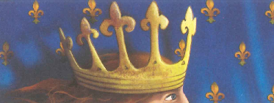  La nouvelle cérémonie est fixée à la Toussaint 1179. Mais la joie a disparu du visage de Philippe. Il est devenu anxieux, secret, replié sur lui-même. D'autant que Louis VII, cloué au lit par la paralysie, ne peut se rendre à Reims. La reine Adèle de Champagne reste auprès de son mari. Philippe reprend donc sans ses parents la route qui conduit au lieu sacré du couronnement des rois. Déjà sont présents dans la ville de nombreux grands seigneurs comme Baudouin V, comte de Hainaut, venu avec quatre-vingts chevaliers, et même les princes d'Angleterre, comme Richard, futur Cœur de Lion, second fils d'Henri II et de la reine Aliénor d'Aquitaine.  Le jour venu, Philippe entre dans la cathédrale, s'avance jusqu'à l'autel et s'agenouille. Puis il monte sur une estrade installée dans le chœur. Commence alors pour ce jeune homme de quatorze ans une interminable et impressionnante cérémonie. L'archevêque de Reims, Guillaume aux Blanches mains, oncle du roi, sort délicatement d'un coffret une précieuse ampoule de cristal. Elle renferme une poudre mystérieuse. C'est ce qui reste d'une huile qu'autrefois une colombe céleste apporta à Reims pour le baptême de Clovis en 496. Guillaume ouvre le flacon. Du bout d'une longue aiguille d'or, il en prélève quelques parcelles qu'il mélange avec de l'huile sacrée. Avec, il trace une croix sur la tête, une autre sur la poitrine, entre les épaules, sur les épaules, à la jointure des bras et sur les mains de Philippe. Désormais, il est un personnage sacré, intermédiaire entre Dieu et les hommes. Guillaume prend ensuite la lourde couronne royale et la dépose sur la tête de son neveu. Puis il couvre les épaules du jeune homme d'un lourd manteau. Enfin il lui remet l'épée et les éperons d'or. Philippe debout se retourne vers les chevaliers et le peuple réunis dans la nef. Il promet d'assurer la paix et de lutter pour la justice. Retentit alors par trois fois le cri de mille voix  « VIVE LE ROI ! »  Philippe ne ressent ni orgueil ni euphorie. Il va diriger le plus vaste des royaumes d'Occident.  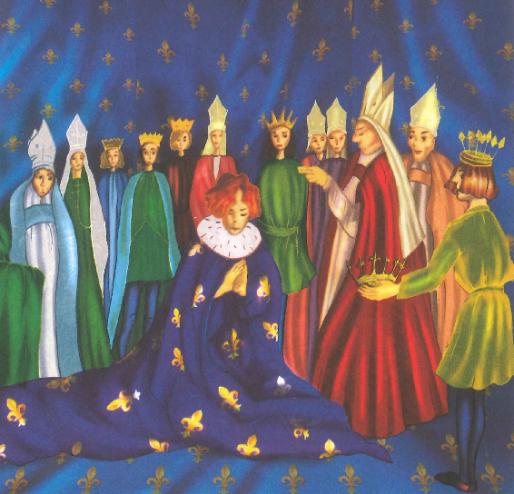  Mais de nombreuses provinces ne lui appartiennent pas. Elles sont dirigées par de puissantes et riches familles. Surtout, l'ouest de la France appartient au roi d'Angleterre. Les grands seigneurs lui doivent pour leurs provinces l'hommage de vassalité. Mais Philippe sait bien qu'ils le trahiront à la première occasion.  Que faire ?  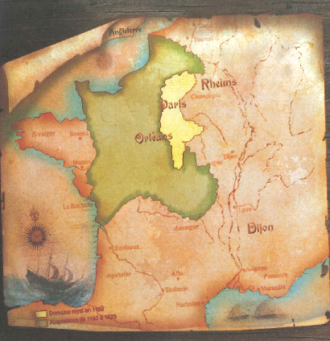 | anxieux : inquiet  le chœur : la partie de la cathédrale où se trouve l'autel  Clovis : roi franc du Ve siècle qui s'est converti au catholicisme  des parcelles :  de fines particules  l'euphorie : une vive excitation  la vassalité:  le lien de dépendance à un seigneur,  le suzerain, à qui on doit rendre hommage pour un domaine

couronnement de Philippe
Philippe est couronné roi de France à la Toussaint 1179 à la cathédrale de Reims. La cérémonie est impressionnante et interminable pour ce jeune garçon de 14 ans.

Relis les pages de l'histoire et relève les moments importants de cette cérémonie.
L’archevêque Guillaume sort une ampoule de cristal

